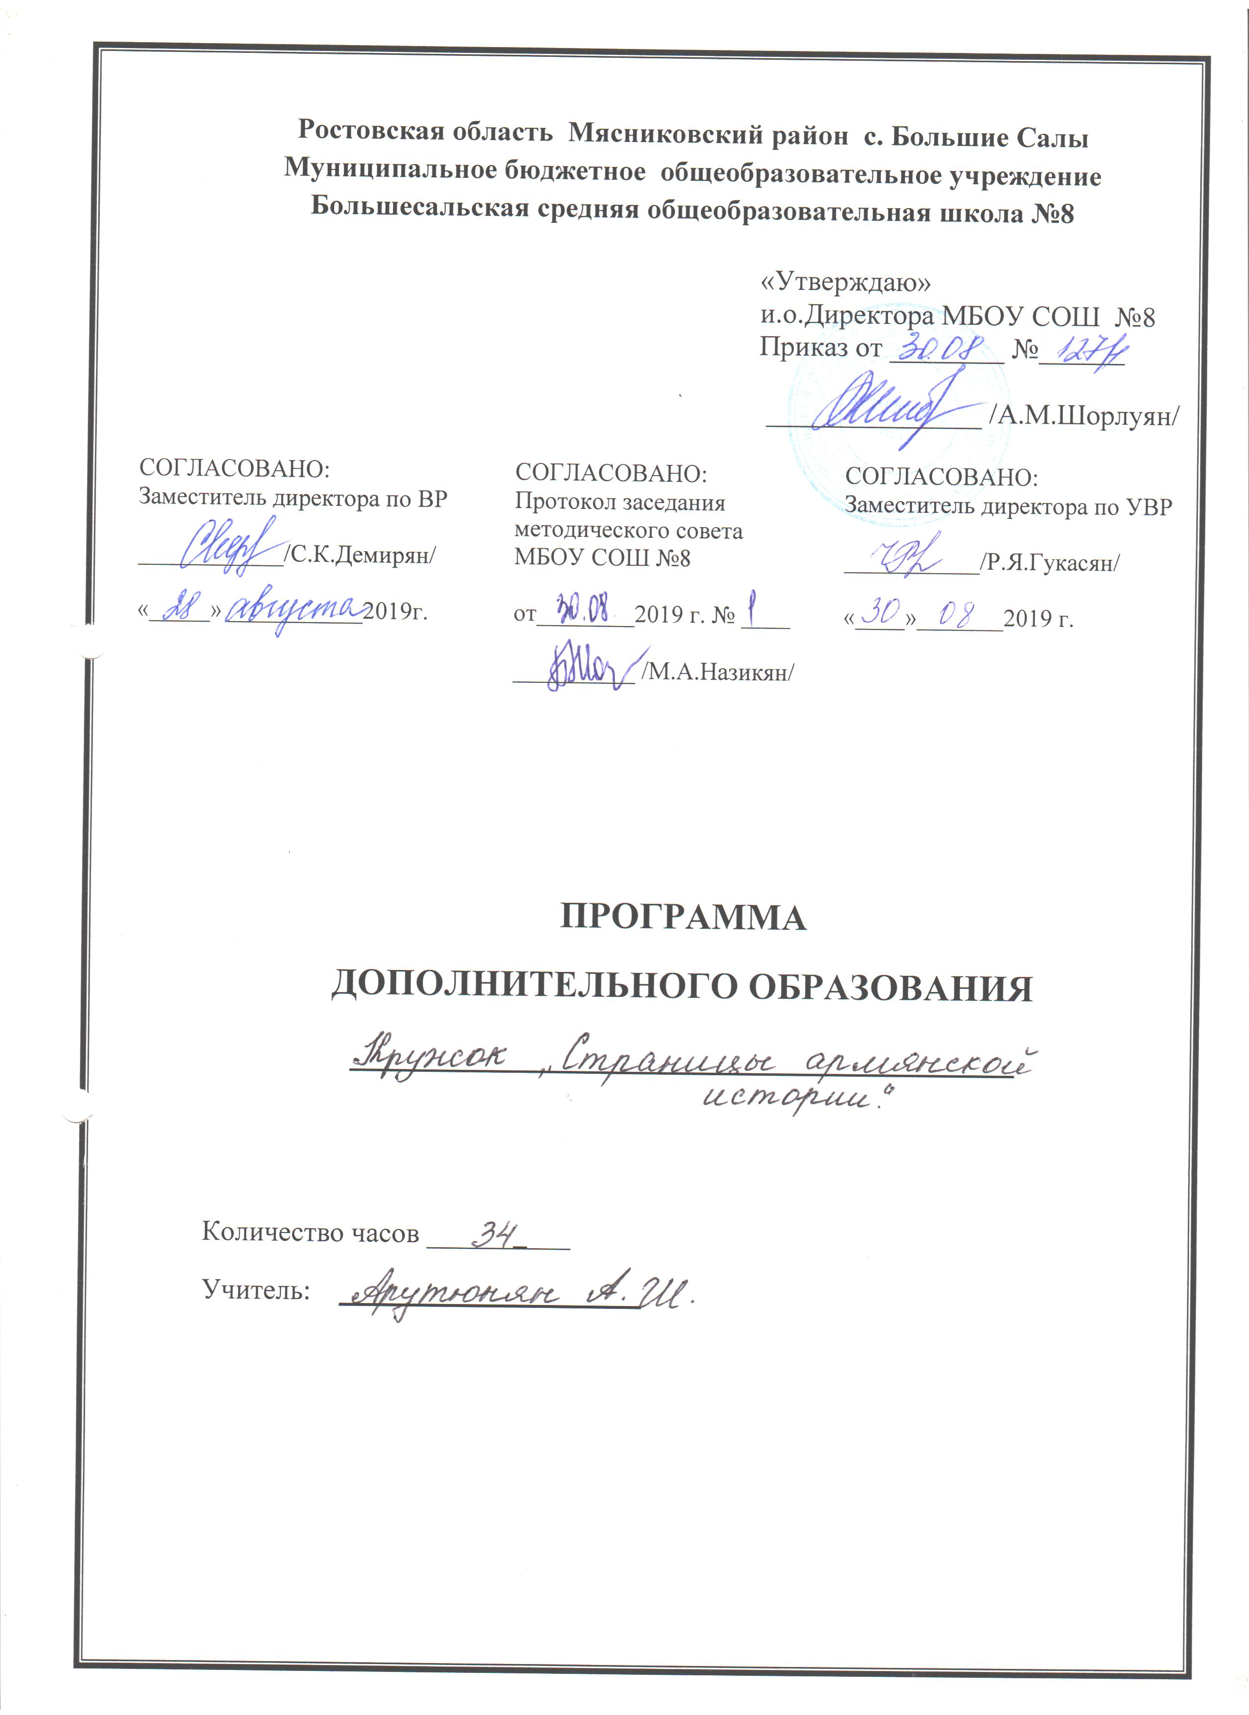Пояснительная записка
Армения - страна множества легенд и библейских сказаний. Она расположена на самой границе Европы и Азии, на перекрёстке великих исторических дорог, и не раз становилась яблоком раздора между соседними государствами, ареной жесточайших битв. В этих сложных исторических условиях народу было трудно сохранить духовные богатства, свой язык, свои культурные традиции. Армяне принадлежат к числу древнейших народов Мира. Исторический путь армянского народа прослеживается на протяжении более четырех с половиной тысяч лет. Обычаи и особенности быта армян, которые складывались веками, тесно связаны с историей страны. Наш долг -сохранить традиции и передать свои знания подрастающему поколению.
Преподавание истории своего народа для ДОД является важнейшим фактором формирования педагогических образовательных приоритетов для педагогов всех дисциплин. Методики преподавания истории и культуры народа интересны тем, что отражают не только суждения общества по той или иной проблеме, но и состояние общественной психологии, общественного самосознания.
Армянское образование, как и образование вообще, невозможно без знания истории своего народа. Особенность изучения истории и культуры армянского народа заключается во взаимодействии армянского народа с момента его возникновения как общности людей, связанных корнями и местом проживания с другими народами и цивилизациями, среди которых были такие сверхдержавы, как Римская империя, Турция и Персия. Поэтому армянская история не может изучаться только как одних лишь армян, ибо они почти на всем протяжении своего исторического пути жили во взаимодействии с другими цивилизациями. Уникальность истории армянского народа заключается в сходстве судьбы народа с судьбами уже ушедших цивилизаций, и, одновременно в разности, одной из коренных особенностей которой является избежание культурной смерти, постигшей другие, иногда более развитые народы. Эта программа в какой-то мере дополняет курс Древней истории в общеобразовательной школе, содержит сведения о важнейших событиях в жизни армянского народа. В новейшую эпоху - эпоху возникновения национальных государств - изучение истории приобрело особое значение, поскольку оно пробуждает в человеке чувство причастности к национальному целому и единения с ним.
Основная цель программы - изучение культурных традиций и истории армянского народа как необходимого элемента в процессе
формирования личности и мировоззрения человека, а также формирования толерантности и уважения к своей культуре и культуре других национальностей. Это один из путей творческого освоения курса, а при необходимости - его сокращения.
В результате освоения курса учащиеся должны достигнуть необходимого уровня знаний и умений, обозначенных в программе.
В процессе преподавания курса рекомендуется использовать проблемное изложение материала, давать учащимся творческие задания, организовывать самостоятельную работу учащихся с первоисточниками, использовать на уроках элементы игры.
Изучение истории своего народа помогает формированию гуманистических установок и нравственных ориентиров учащихся.

Задачи программы

В результате занятий в кружке «Страницы армянской истории» учащиеся должны:

- Знать:
- историю возникновения и развития армянского народа;
- роль и место классических текстов в жизни своего народа и
формировании его культуры;
- праздники армянского народа, их особенности, обычаи, связанные с
ними;
- иметь представление о месте армянской культурной традиции в
системе мировой культуры и цивилизации;
- даты основных исторических событий;
- места основных исторических событий;
- виды классических текстов - источников истории армянского народа.

- Уметь:
- оперировать понятиями, изученными на уроках;
- пересказывать исторические события;
- характеризовать историческую личность;
- высказывать свою мысль и уважать мнения других;
- делать выводы и обобщения;
- ориентироваться в рамках общечеловеческих и культурных
ценностей;
- быть способным к диалогу как к способу отношения к культуре и
обществу;
- систематизировать изученные события;
- описывать какой-либо исторический период.

3. Понимать:

- и уметь объяснить феномен армянской культурной традиции, ее роль
в армянской жизни;
- иметь представление о ценностях армянской истории и культурной
традиции; понимать необходимость ее сохранения

Режим занятий и формы обучения.

Программа рассчитана по курсу обучения на 34 часа (по 1 часу в неделю).. Для получения знаний, умений и навыков программа построена так, что занятия проходят в непринудительной обстановке, когда перенапряжение и утомляемость снимается за счёт переключения на разнообразные игровые виды деятельности в ходе урока.

Основными принципами, заложенными в программу, являются:
- Учет возрастных особенностей и психолого-физиологических
особенностей развития и обучения детей;
- Гуманизм воспитания и образования;
- Толерантность, терпимость к народам в целом и их отдельным
представителям в частности;
- Использование приемов запоминания: выделение характерных
особенностей, сравнения, соотношение с известным, установление
связей между объектами, позволяющими выявить сложные
внутренние отношения;
- Включение учащихся в обсуждение исторических событий с точки
зрения собственного опыта;
- Использование полученных знаний в других сферах (школьные
спектакли, проведение армянских народных праздников, участие в
жизни армянской общины).
Особенностью содержания программы является изучение основополагающих документов эпохи, которые являются неотъемлемой частью жизни армянского народа. Программа предусматривает постепенный ввод ребят в традиции и историю своего народа, с учетом возраст детей.

Используемые методы обучения:
- Теоретические (лекции, объяснения, беседы).
- Практические (изучение классических текстов, работа над
раздаточным материалом).
- Визуальные (просмотр видеозаписей, фотографий, дидактического
материала, концертов, спектаклей).
- Игровые (использование элементов игры в проведении занятий).
- Сценические (в спектаклях, концертах, выступлениях).

- Ожидаемые результаты: Реализация данной программы ставит перед собой задачу повысить уровень познавательных и профессиональных способностей и навыков детей:
- Знание об определенных этапах возникновения и развития армянского
народа; роли и месте классических текстов в жизни своего народа и
формировании его культуры; датах и местах основных исторических
событий; а также видах классических текстов - источников истории
армянского народа.
- Умение оперировать понятиями, изученными на уроках; пересказывать
исторические события; характеризовать историческую личность;
высказывать свою мысль и уважать мнение других; делать выводы и
обобщения; систематизировать изученные события; описывать какой-либо
исторический период.

II. Структура учебного курса

- Количество часов на весь курс – 34 часа

- Тематическое планирование работы кружка

у№ п/п | Наименование тем | Кол-во часов | Дата
1 | Знакомство с программой. Правила техники безопасности | 1 | 4.09
2 | Наша Родина-Армения. | 1 | 11.09
3 | Армянское нагорье. | 1 | 18.09
4 | Колыбель армянского народа. | 1 | 25.09
5 | Республика Армения. | 1 | 2.10
6 | Просмотр видеофильма. | 1 | 9.10
7 | Уголки нашей Родины. | 1 | 16.10
8 | Армянский - родной язык. | 1 | 23.10
9 | Диалекты армянского языка. | 1 | 6.11
10 | Экскурсия в Ростовский музей русско-армянской дружбы. | 1 | 13.11
11 | Вера и церковь. | 1 | 20.11
12 | История Армении. История и легенды. | 1 | 27.11
13 | Культура нашей Родины. Прошлое и настоящее нашей культуры. | 1 | 4.12
14 | Просмотр видеофильма. | 1 | 11.12
15 | Создание алфавита. | 1 | 18.12
16 | Золотой век. | 1 | 25.12
17 | Подготовка к предметной декады. | 1 | 15.01

18 | Мовсес Хоренци. Хоренаци как «Отец истории». | 1 | 11.11
19 | Крупнейшие представители армянской литературы. Грикор Нарекаци. | 1 | 18.12
20 | Ованнес Туманян. | 1 | 25.12
21 | Егише Чаренц. | 1 | 15.01
22 | Вильям Сароян. | 1 | 22.01
23 | Великие творцы армянской музыки. Комитас. | 1 | 29.01
24 | Арам Хачатурян. | 1 | 5.02
25 | Крупнейшие представители армянской живописи. | 1 | 12.02
26 | Ованес Айвазовский. | 1 | 19.02
27 | Просмотр видеофильма. | 1 | 26.02
28 | Мартирос Сарьян. | 1 | 4.03
29 | История переселение армян из Крыма. История Нор-Нахичевана. | 1 | 18.03
30 | Подготовка к празднованию 240–летия переселение армян из Крыма на Дон. | 1 | 1.04
31 | Работа над сценарием. | 1 | 8.04
32 | Репетиция стихов. | 1 | 15.04
33 | Репетиция сценок и песен. | 1 | 20.05
34 | Концерт. | 1 | 25.05

